Bac S – Sujet de SVT – Session Septembre 2018 – Métropole

1ère PARTIE : (8 points)

MAINTIEN DE L’INTÉGRITÉ DE L’ORGANISME

Montrer comment les macrophages interviennent dans la réaction inflammatoire puis dans la réaction immunitaire adaptative.

La réponse prendra la forme d’un texte structuré et illustré de schémas.

2ème PARTIE – Exercice 1 (3 points)

LE DOMAINE CONTINENTAL ET SA DYNAMIQUE

À partir de la mise en relation des deux documents, démontrer que l’intensité du métamorphisme a été croissante du nord vers le sud du massif de l’Arize.

Document 1 : Carte géologique simplifiée du massif de l’Arize (extrait de la feuille de Saint-Girons au 1/50 000).
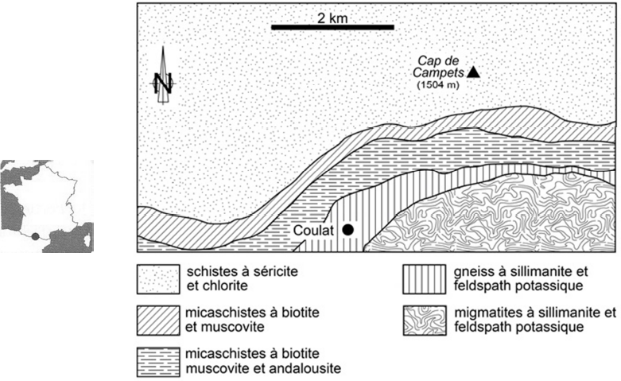

Migmatite : roche hétérogène constituée de lits sombres de gneiss (partie métamorphique) associés à des lits clairs granitiques (partie issue d’une fusion partielle).

Document 2 : Diagramme de stabilité de quelques associations minéralogiques
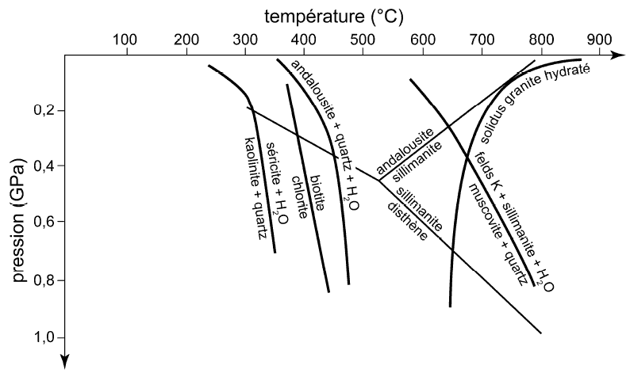felds K : feldspath potassique (orthose)

D’après Sciences de la Terre et de l’univers, Vuibert, 3ème édition, 2014

Le solidus sépare le domaine solide (à gauche) du domaine liquide + solide (à droite).

2ème PARTIE – Exercice 2 (5 points)

GÉNÉTIQUE ET ÉVOLUTION

À partir des informations issues des documents et des connaissances, montrer comment la méiose peut être à l’origine d’une augmentation des trisomies, avec l’âge.

Document de référence : Rôle du fuseau de division.

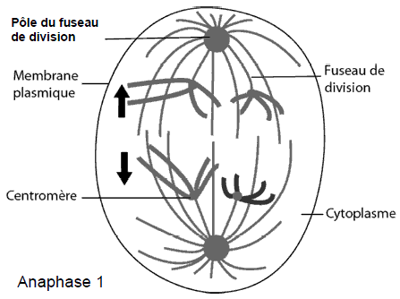

Le fuseau de division apparaît pendant la prophase de chacune des deux divisions de méiose. Son raccourcissement permet la migration vers les pôles des chromosomes en anaphase I et des chromatides en anaphase II.

Document 1 : Fréquence des anomalies chromosomiques (ex. trisomie 21)

 | Père | Mère
Anaphase I | 5 % | 70 %
Anaphase II | 5 % | 20 %
Total | 10 % | 90 %

https://planet-vie.ens.fr/article/1346/trisomie-21-origines-quelques-chiffres

Document 2 : Liaisons normales et anormales des chromosomes au fuseau de division en première division de méiose.

Lors de la méiose, la cohésion entre les chromosomes homologues est assurée par des protéines appelées cohésines.
Au cours de la métaphase I d’une méiose anormale, un même chromosome peut être attaché par le fuseau de division aux 2 pôles opposés de la cellule.

 | Attachement normal | Attachement anormal
Métaphase 1 de méiose | 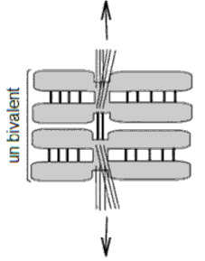 | 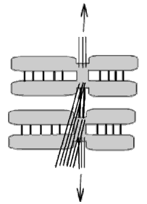
Anaphase 1 de méiose | 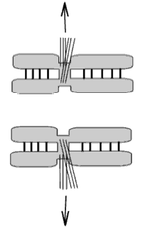 | 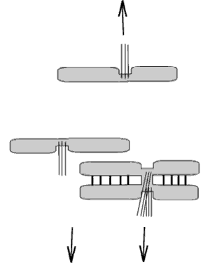

Document 3 : Cohésines et méiose.

3a : Taux de cohésines selon l’âge des souris

Les ovocytes, au moment de leur formation, ont la même quantité de cohésines synthétisées en une seule fois pour toute leur durée de vie.

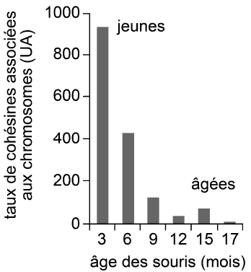

D’après Current Biology 20, 1522–1528, 2010

3b : Évolution de la distance entre les centromères chez la souris

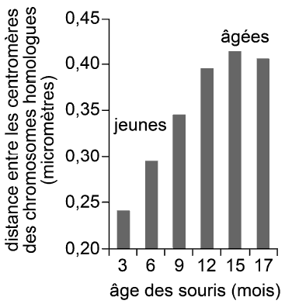

D’après Current Biology 20, 1522–1528, 2010

Une augmentation de la distance entre les centromères des chromosomes homologues augmente la probabilité d’une fixation anormale de ceux-ci sur le fuseau de division.

Document 4 : Pourcentage d’erreur de séparation des chromosomes chez la souris

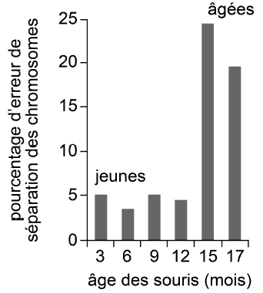
D’après Current Biology 20, 1522–1528, 2010

2ème PARTIE – Exercice 2 (Enseignement de spécialité). 5 points.

GLYCÉMIE ET DIABÈTE

À partir de l’étude des documents et des connaissances, expliquer les modes d’action de la Metformine, molécule utilisée chez les diabétiques pour réguler leur glycémie.

Document 1 : Origine du glucose sanguin après ingestion

On peut suivre l’évolution de la concentration du glucose sanguin d’origine alimentaire (doc 1.a). Par différence à la glycémie totale, on peut alors en déduire l’évolution de la concentration du glucose sanguin d’origine hépatique (doc 1.b).
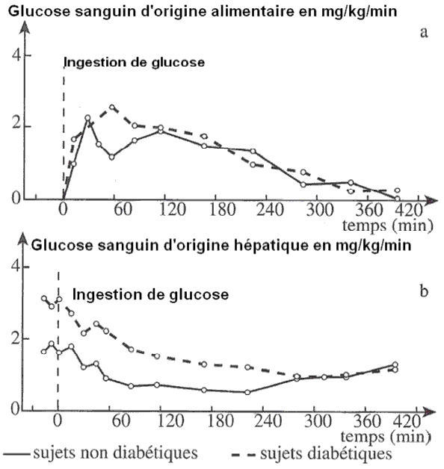

D’après 1ère S SVT – 2001

Document 2 : Effet de la Metformine sur la libération de glucose dans le sang par les cellules du foie chez le rat

On mesure l’évolution de la production de glucose par les cellules hépatiques chez 3 lots de rats :
– lot 1 : témoin : pas d’injection de Metformine
– lot 2 : injection de 2 mM de Metformine;
– lot 3 : injection de 5 mM de Metformine.

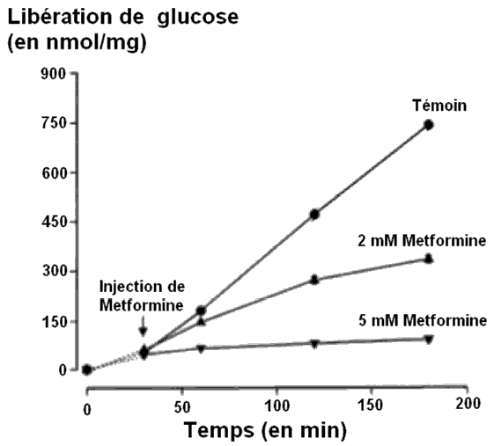
D’après Biochem. J. (2000) 348, 607–614

Document 3 : Action spécifique de la Metformine sur la cellule hépatique

En absence de Metformine, l’activité de la mitochondrie est de 100 %.

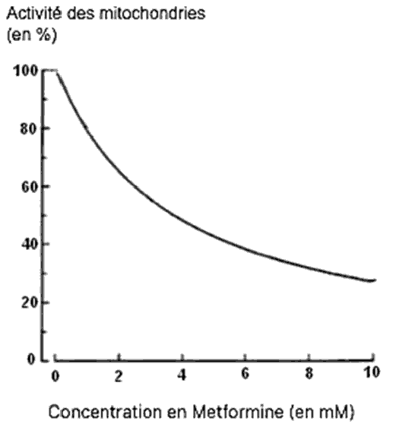

D’après Biochem. J. (2000) 348, 607–614

Document de référence :

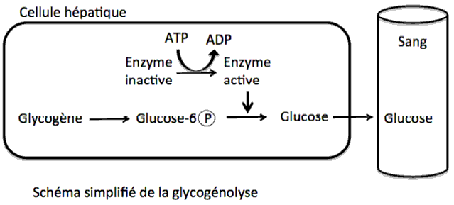

Document 4 : Action spécifique de la Metformine sur les cellules musculaires

Des cultures de cellules musculaires de souris sont réalisées dans 4 conditions différentes et on mesure la quantité de glucose sanguin prélevée par les cellules.

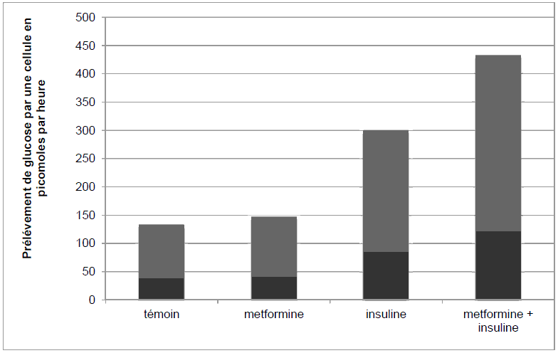

D’après Biochem. J. (2000) 348, 607–614

